**10 техник для развития внимания школьников**

Замечали, что некоторые ученики никак не могут сосредоточиться даже при изучении интересного материала? Они игнорируют информацию, пытаются втайне делать что-то «свое», чем мешают другим детям. Не спешите обижаться, а тем более критиковать их! Возможно, у учащихся проблемы с вниманием. В таком случае дети не могут качественно и осознанно воспринимать учебный материал.

Стоит помнить, что внимание не только можно, но и нужно развивать! Регулярные тренировки позволят повысить эффективность усвоения учебного материала, и даже больше - помогут сделать внимательность и сосредоточенность неотъемлемыми чертами ваших учеников.

Предлагаем вам **подборку интересных и эффективных техник и упражнений для совершенствования внимания**.

**Упражнения на развитие внимания для начальной школы**

Игра «Натюрморт»

Заранее подготовьте яркие изображения с большим количеством элементов, например, натюрморт. Поочередно демонстрируйте их детям в течение 30 секунд. Задача - запомнить, какие именно предметы изображены на картинках. Через 30 секунд спрячьте изображения и попросите учеников назвать все предметы, которые им удалось запомнить. Для усложнения задачи можно предложить учащимся давать краткое описание изображенных предметов (например, груша - желтая).

[](https://pro-obrazovanie.ru/images/uchitelyu/1/vnimanie-shkolnikov-1.jpg)

Игра «Не все на месте»

Подготовьте несколько ярких картинок. На них должны быть изображены предметы, которые, на первый взгляд, трудно заметить. Попросите учеников детально рассмотреть изображение, обращая внимание на каждую деталь. Спросите детей о количестве увиденных предметов, их расположении и тому подобное.

Всем детям нравятся раскраски, ведь когда черно-белый рисунок приобретает краски - это очень интересно. А еще - такое занятие позволяет развивать внимание. Раздайте ученикам распечатки с картинками для раскрашивания и предложите раскрасить для начала только мельчайшие детали.

Упражнение «Точка-линия»

Каждый ученик получает лист бумаги с заданием. На нем есть предметы или существа, а также скрытое изображение, которое можно увидеть, только правильно соединив пронумерованные точки. Предложите детям соединить линиями точки по порядку. Выполняя такое упражнение, учащиеся развивают не только внимание, но и зрительную память, самостоятельно формируют рисунок, который можно будет использовать как раскраску.

[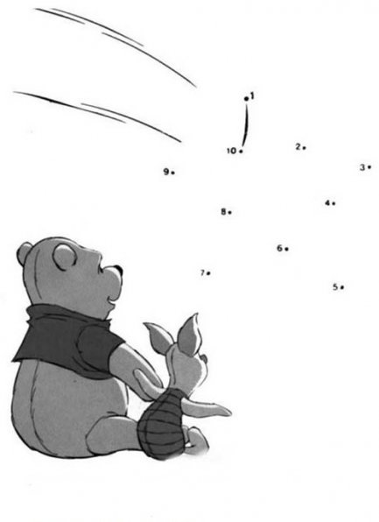](https://pro-obrazovanie.ru/images/uchitelyu/1/vnimanie-shkolnikov-2.jpg)

Игра «Есть ли изменения?»

Разложите на парте до 15 различных мелких предметов (блокнот, разноцветные карандаши, фломастеры и т.д.). В течение 30 секунд ученик должен внимательно рассмотреть их и запомнить расположение. После этого ребенок должен отвернуться, а вы - перекладываете 3-4 предмета на другие места. И снова у ученика есть 30 секунд на их осмотр. Когда время истечет, закройте предметы и предложите ребенку назвать те, которые лежат на другом месте. За каждый правильный ответ можно получить 1 балл. Побеждает ученик, который назвал все предметы, которые были перемещены.

**Упражнения на развитие внимания для средней школы**

Упражнение «Одно целое»

Покажите ученикам изображения предметов, которые разделены на две части. Они составлены неправильно. Дети должны найти пару для каждой частицы изображения. Заранее подготовьте большие и качественные изображения, чтобы дети смогли разглядеть каждую деталь!

[](https://pro-obrazovanie.ru/images/uchitelyu/1/vnimanie-shkolnikov-3.png)

Игра «Самый внимательный»

В средней школе дети начинают изучать историю казачества - воинов, которые издавна защищали русскую землю. Напомните им, что по легендам, среди них были и особые люди, которые имели безупречную реакцию и абсолютное внимание. Они постоянно взаимодействовали с природой и замечали все, что происходит вокруг, ведь от этого зависела не только их жизнь, но и судьба товарищей казаков.

Выберите среди учеников одного «колдуном». Его задача - закрыть глаза и внимательно слушать, а ваше - включить записи отобранных заранее звуков природы. Через 30-60 секунд выключите звук. Попросите ученика рассказать о том, что это за звуки, откуда они происходят, кто может их издавать.

Лучше сначала включить видео со звуками животных, которые могут быть знакомы детям, и они легко их узнают.

Для усложнения задачи можно добавлять посторонние звуки (удар дверью, звуки мела и т.д.). Эта игра хорошо **развивает не только внимание, но и восприятие информации на слух**.

**Упражнения на развитие внимания для старшеклассников**

В старшей школе следует выполнять сложные упражнения.

Упражнение диктора Левитана

Всемирно известный диктор Юрий Левитан тренировал внимание и концентрацию, читая перевернутый текст. Предложите детям также потренироваться таким образом. Для начала можно будет готовить короткие тексты с большим размером шрифта.

Ученики должны читать текст в одном темпе, спокойным голосом, избегая ошибок и исправлений. Для усложнения задачи и совершенствования внимания учащихся предлагайте большие по объему тексты, просите других учеников немного мешать «диктору».

Упражнение «Цвета-слова»

Красный. Зеленый. Синий. Желтый. Фиолетовый. Оранжевый. Коричневый. Синий. Красный. Черный. Зеленый. Голубой. Желтый. Коричневый. Черный. Зеленый. Синий. Фиолетовый. Голубой. Желтый. Черный. Красный. Оранжевый. Коричневый. (Слова на карточке выделяются цветом)

Задача для учащихся: как можно быстрее называть цвета, но не читать текст.

Упражнение «Штурм»

Прекрасно подойдет для развития внимания и памяти. Его активно используют журналисты, телеведущие и актеры, которые учатся скорочтению.

Для упражнения подготовьте карточки с цифровыми обозначениями и изображениями (на одной карте - один символ).

Демонстрируйте каждые 3-5 секунд 2 любые карточки 3 раза подряд. Затем предложите простое математическую действие. И снова покажите две карточки. После этого ученик называет или записывает увиденные символы в той последовательности, как они были продемонстрированы.

Для усложнения задачи можно увеличивать количество карточек или делать символы разноцветными. Выполнять упражнение можно как индивидуально, так и коллективно.

<https://pro-obrazovanie.ru/sovety-uchitelyu/5-10-tekhnik-dlya-razvitiya-vnimaniya-shkolnikov>